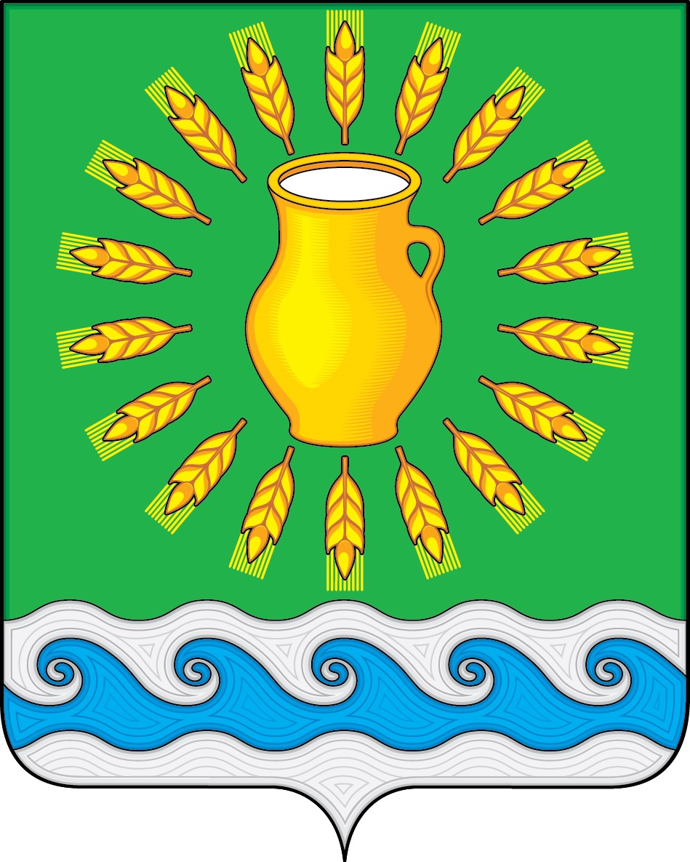
СОВЕТ ДЕПУТАТОВ
МИНСКОГО СЕЛЬСКОГО ПОСЕЛЕНИЯ
КОСТРОМСКОГО МУНИЦИПАЛЬНОГО РАЙОНА
КОСТРОМСКОЙ ОБЛАСТИ
Четвертого созыва

РЕШЕНИЕ

от 23 ноября 2020 года |  | № 28

Об установлении земельного налога на территории
муниципального образования Минское сельское поселение

В соответствии с главой 31 Налогового кодекса Российской Федерации, руководствуясь пунктом 1 статьи 14 Федерального закона от 06.10.2003 N 131-ФЗ "Об общих принципах организации местного самоуправления в Российской Федерации», подпунктом 3 пункта 1 статьи 26 Устава муниципального образования Минское сельское поселение Костромского муниципального района Костромской области, Совет депутатов Минского сельского поселения

РЕШИЛ:

1. Установить и ввести в действие земельный налог, обязательный к уплате на территории Минского сельского поселения Костромского муниципального района Костромской области.
2. Установить налоговые ставки земельного налога в следующих размерах:
1) 0,3 процента в отношении земельных участков:
- отнесенных к землям сельскохозяйственного назначения или к землям в составе зон сельскохозяйственного использования в населенных пунктах и используемых для сельскохозяйственного производства;
- занятых жилищным фондом и объектами инженерной инфраструктуры жилищно-коммунального комплекса (за исключением доли в праве на земельный участок, приходящейся на объект, не относящийся к жилищному фонду и к объектам инженерной инфраструктуры жилищно-коммунального комплекса) или приобретенных (предоставленных) для жилищного строительства (за исключением земельных участков, приобретенных (предоставленных) для индивидуального жилищного строительства, используемых в предпринимательской деятельности);
- не используемых в предпринимательской деятельности, приобретенных (предоставленных) для ведения личного подсобного хозяйства, садоводства или огородничества, а также земельных участков общего назначения, предусмотренных Федеральным законом от 29 июля 2017 года N 217-ФЗ "О ведении гражданами садоводства и огородничества для собственных нужд и о внесении изменений в отдельные законодательные акты Российской Федерации";
- ограниченных в обороте в соответствии с законодательством Российской Федерации, предоставленных для обеспечения обороны, безопасности и таможенных нужд.
2) 1,5 процента в отношении прочих земельных участков.
3. В соответствии с полномочиями, предоставленными пунктом 2 статьи 387 Налогового кодекса Российской Федерации освободить от уплаты земельного налога:
1) органы местного самоуправления;
2) учреждения культуры, физической культуры и спорта – в отношении земельных участков, предоставленных для непосредственного выполнения возложенных на эти организации и учреждения функций.
2. Настоящее решение вступает в силу с 1 января 2021 года и подлежит официальному опубликованию.

Председатель Совета депутатов  Глава Минского сельского поселения | Н.А. Журавлев

